**Лабораторна робота №15**

**НАЛАГОДЖЕННЯ ТА ДОСЛІДЖЕННЯ РОБОТИ ПРОТОКОЛУ PVST+ У МЕРЕЖІ НА БАЗІ КОМУТАТОРІВ CISCO**

**Мета роботи:** ознайомитися з особливостями функціонування протоколу PVST+; отримати практичні навички налагодження, моніторингу та діагностування роботи протоколу PVST+ у мережі, побудованій з використанням комутаторів; дослідити процес роботи протоколу PVST+ на комутаторах Cisco та процеси передачі даних у мережах, побудованих із використанням даного протоколу.

**Хід роботи:**

**Завдання 1.** У середовищі програмного симулятора/емулятора створити проект мережі (рис. 8). При побудові звернути увагу на вибір моделей комутаторів, мережних модулів та адаптерів, а також мережних з’єднань. На схемі канали зв’язку показані у загальному вигляді, при побудові мережі вибирати потрібний тип кабелю для відповідної технології та звертати увагу на те, чи є канал агрегованим. Для цього використовувати дані табл. 7. Канали підключення кінцевих вузлів довільні. Для побудованої мережі заповнити таблицю.

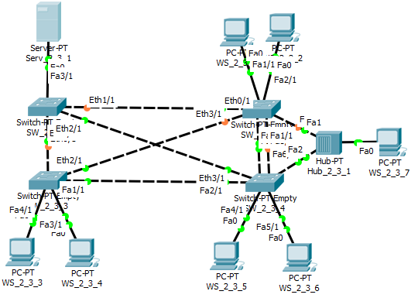

Рисунок 1 – Проект мережі

Таблиця 1 – Параметри інтерфейсів пристроїв

|  |  |  |  |  |
| --- | --- | --- | --- | --- |
| **Комутатор / Ідентифікатор комутатора** | **Канал** | **Інтерфейс** | **Підключення до пристрою** | **Підключення до інтерфейсу** |
| SW_2_3_1  00E0.8F70.C060 | Канал зв’язку між комутаторами | Eth0/1 | SW_2_3_3 | Eth2/1 |
| Канал зв’язку між комутаторами | Eth1/1 | SW_2_3_2 | Eth0/1 |
| Канал зв’язку між комутаторами | Eth2/1 | SW_2_3_4 | Eth3/1 |
| Канал підключення до серверу | Fa3/1 | Serv_2_3_1 | Fa0 |
| SW_2_3_2  00D0.FFBD.BC2E | Канал зв’язку між комутаторами | Eth0/1 | SW_2_3_1 | Eth1/1 |
| Канал підключення до PC | Fa1/1 | WS_2_3_1 | Fa0 |
| Канал підключення до PC | Fa2/1 | WS_2_3_2 | Fa0 |
| Канал зв’язку між комутаторами | Eth3/1 | SW_2_3_3 | Eth2/1 |
| Канал зв’язку між комутаторами | Fa4/1 | SW_2_3_4 | Fa0/1 |
| Канал зв’язку між комутаторами | Fa5/1 | SW_2_3_4 | Fa1/1 |
| Канал підключення до хабу | Fa6/1 | Hub_2_3_1 | Fa1 |
| SW_2_3_3  0060.5C09.13BD | Канал зв’язку між комутаторами | Eth0/1 | SW_2_3_1 | Eth2/1 |
| Канал зв’язку між комутаторами | Fa1/1 | SW_2_3_4 | Fa2/1 |
| Канал зв’язку між комутаторами | Eth2/1 | SW_2_3_2 | Eth3/1 |
| Канал підключення до PC | Fa4/1 | WS_2_3_3 | Fa0 |
| Канал підключення до PC | Fa5/1 | WS_2_3_4 | Fa0 |
| SW_2_3_4  000C.CFC4.960C | Канал зв’язку між комутаторами | Fa0/1 | SW_2_3_2 | Fa4/1 |
| Канал зв’язку між комутаторами | Fa1/1 | SW_2_3_2 | Fa5/1 |
| Канал зв’язку між комутаторами | Fa2/1 | SW_2_3_3 | Fa1/1 |
| Канал зв’язку між комутаторами | Eth3/1 | SW_2_3_1 | Eth2/1 |
| Канал підключення до PC | Fa4/1 | WS_2_3_5 | Fa0 |
| Канал підключення до PC | Fa5/1 | WS_2_3_6 | Fa0 |
| Канал підключення до хабу | Fa6/1 | Hub_2_3_1 | Fa2 |

**Завдання 2.** Для побудованої мережі визначити кореневий та призначені комутатори; пріоритети комутаторів за замовчуванням дорівнюють 32769 (Bridge Priority + VLAN_ID = 32768 + 1). Визначити множину маршрутів до кореневого комутатора, розрахувати вартості маршрутів та вибрати кореневий маршрут для кожного із призначених комутаторів. При розрахунках враховувати дані табл. 4. Результати представити у вигляді таблиці. Використовуючи теоретичні відомості, визначити ролі та стани інтерфейсів комутаторів. Результати представити у вигляді таблиці.

Визначаємо ідентифікатори комутаторів та на їх основі роль кожного із комутаторів мережі. У даному випадку комутатор SW_2_3_4 має мінімальний ідентифікатор, відповідно він буде кореневим комутатором. Решта комутаторів будуть призначеними.

Таблиця 2 – Маршрути до кореневого комутатора та їх вартості

|  |  |  |
| --- | --- | --- |
| **Комутатор** | **Маршрут** | **Вартість маршруту** |
| SW_2_3_1 | SW_2_3_1 (Eth1/1) – SW_2_3_2 (Eth0/1 – Fa4/1) – SW_2_3_4 (Fa0/1) | 100 + 19 = 119 |
| SW_2_3_1 (Eth1/1) – SW_2_3_2 (Eth0/1 – Fa5/1) – SW_2_3_4 (Fa1/1) | 100 + 19 = 119 |
| SW_2_3_1 (Eth0/1) – SW_2_3_3 (Eth0/1 – Fa1/1) – SW_2_3_4 (Fa2/1) | 100 + 19 = 119 |
| **SW_2_3_1 (Eth2/1) – SW_2_3_4 (Eth3/1)** | **100 (min)** |
| SW_2_3_1 (Eth1/1) – SW_2_3_2 (Eth0/1 – Eth3/1) – SW_2_3_3 (Eth2/1 – Fa1/1) - SW_2_3_4 (Fa2/1) | 100 + 100 + 19 = 219 |
| SW_2_3_1 (Eth0/1) – SW_2_3_3 (Eth0/1 – Eth2/1) – SW_2_3_2 (Eth3/1 – Fa4/1) - SW_2_3_4 (Fa0/1) | 100 + 100 + 19 = 219 |
| SW_2_3_1 (Eth0/1) – SW_2_3_3 (Eth0/1 – Eth2/1) – SW_2_3_2 (Eth3/1 – Fa5/1) - SW_2_3_4 (Fa1/1) | 100 + 100 + 19 = 219 |
| SW_2_3_2 | SW_2_3_2 (Fa4/1) – SW_2_3_4 (Fa0/1) | 19 |
| **SW_2_3_2 (Fa5/1) – SW_2_3_4 (Fa1/1)** | **19 (min)** |
| SW_2_3_2 (Eth0/1) – SW_2_3_1 (Eth1/1 - Eth2/1) – SW_2_3_4 (Eth3/1) | 100 + 100 = 200 |
| SW_2_3_2 (Eth3/1) – SW_2_3_3 (Eth2/1 – Fa1/1) - SW_2_3_4 (Fa2/1) | 100 + 19 = 119 |
| SW_2_3_2 (Eth0/1) – SW_2_3_1 (Eth1/1 - Eth0/1) – SW_2_3_3 (Eth0/1 – Fa1/1) – SW_2_3_4 (Fa2/1) | 100 + 100 + 19 = 219 |
| SW_2_3_2 (Eth3/1) – SW_2_3_3 (Eth2/1 – Eth0/1) - SW_2_3_1 (Eth0/1 - Eth2/1) – SW_2_3_4 (Eth3/1) | 100 + 100 + 100 = 300 |
| SW_2_3_3 | SW_2_3_3 (Eth0/1) - SW_2_3_1 (Eth0/1 - Eth2/1) – SW_2_3_4 (Eth3/1) | 100 + 100 = 200 |
| SW_2_3_3 (Eth2/1) – SW_2_3_2 (Eth3/1 – Fa4/1) - SW_2_3_4 (Fa0/1) | 100 + 19 = 119 |
| SW_2_3_3 (Eth2/1) – SW_2_3_2 (Eth3/1 – Fa5/1) - SW_2_3_4 (Fa1/1) | 100 + 19 = 119 |
| **SW_2_3_3 (Fa1/1) – SW_2_3_4 (Fa2/1)** | **19 (min)** |
| SW_2_3_3 (Eth0/1) - SW_2_3_1 (Eth0/1 - Eth1/1) – SW_2_3_2 (Eth0/1 – Fa5/1) – SW_2_3_4 (Fa1/1) | 100 + 100 + 19 = 219 |
| SW_2_3_3 (Eth0/1) - SW_2_3_1 (Eth0/1 - Eth1/1) – SW_2_3_2 (Eth0/1 – Fa4/1) – SW_2_3_4 (Fa0/1) | 100 + 100 + 19 = 219 |
| SW_2_3_3 (Eth2/1) – SW_2_3_2 (Eth3/1 – Eth0/1) – SW_2_3_1 (Eth1/1 - Eth2/1) – SW_2_3_4 (Eth3/1) | 100 + 100 + 100 = 300 |

Таблиця 3 – Визначені та розраховані параметри комутаторів та їх інтерфейсів для побудованої активної топології мережі за протоколом PVST+

|  |  |  |  |  |
| --- | --- | --- | --- | --- |
| **Комутатор** | **Ідентифікатор комутатора** | | **Роль комутатора / Вартість кореневого маршруту** | |
| *SW_2_3_1* | *00E0.8F70.C060* | | *Призначений / 100* | |
| Інтерфейс | Пріорітет інтерфейсу | Роль інтерфейсу | Стан інтерфейсу | Тип середовища |
| Eth0/1 | 128.1 | - | - | - |
| Eth1/1 | 128.2 | - | - | - |
| Eth2/1 | 128.3 | Кореневий | Активний | Shared |
| Fa3/1 | 128.4 | Призначений | Активний | P2P |
| *SW_2_3_2* | *00D0.FFBD.BC2E* | | *Призначений / 19* | |
| Інтерфейс | Пріорітет інтерфейсу | Роль інтерфейсу | Стан інтерфейсу | Тип середовища |
| Eth0/1 | 128.1 | - | - | - |
| Fa1/1 | 128.2 | Призначений | Активний | P2P |
| Fa2/1 | 128.3 | Призначений | Активний | P2P |
| Eth3/1 | 128.4 | - | - | - |
| Fa4/1 | 128.5 | - | - | - |
| Fa5/1 | 128.6 | Альтернативний | Заблокований | Shared |
| Fa6/1 | 128.7 | Призначений | Активний | P2P |
| *SW_2_3_3* | *0060.5C09.13BD* | | *Призначений / 19* | |
| Інтерфейс | Пріорітет інтерфейсу | Роль інтерфейсу | Стан інтерфейсу | Тип середовища |
| Eth0/1 | 128.1 | - | - | - |
| Fa1/1 | 128.2 | Альтернативний | Заблокований | Shared |
| Eth2/1 | 128.3 | - | - | - |
| Fa3/1 | 128.4 | Призначений | Активний | P2P |
| Fa4/1 | 128.5 | Призначений | Активний | P2P |
| *SW_2_3_4* | *000C.CFC4.960C* | | *Кореневий / -* | |
| Інтерфейс | Пріорітет інтерфейсу | Роль інтерфейсу | Стан інтерфейсу | Тип середовища |
| Fa0/1 | 128.1 | Призначений | Активний | Shared |
| Fa1/1 | 128.2 | Кореневий | Активний | Shared |
| Fa2/1 | 128.3 | Кореневий | Активний | Shared |
| Eth3/1 | 128.4 | Альтернативний | Заблокований | Shared |
| Fa4/1 | 128.5 | Призначений | Активний | P2P |
| Fa5/1 | 128.6 | Призначений | Активний | P2P |
| Fa6/1 | 128.7 | Призначений | Активний | P2P |

**Завдання 3.** За допомогою команд show spanning-tree визначити кореневий та призначений комутатори, ролі та стани їх портів та інші параметри. Результати відобразити для кожного комутатора окремо. Порівняти отримані результати з розрахованими у п. 2.

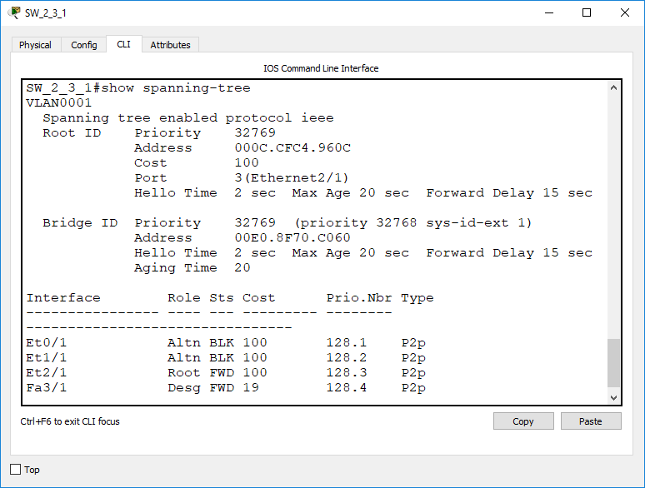

Рисунок 2 – Результат виконання команди show spanning-tree на комутаторі SW_2_3_1

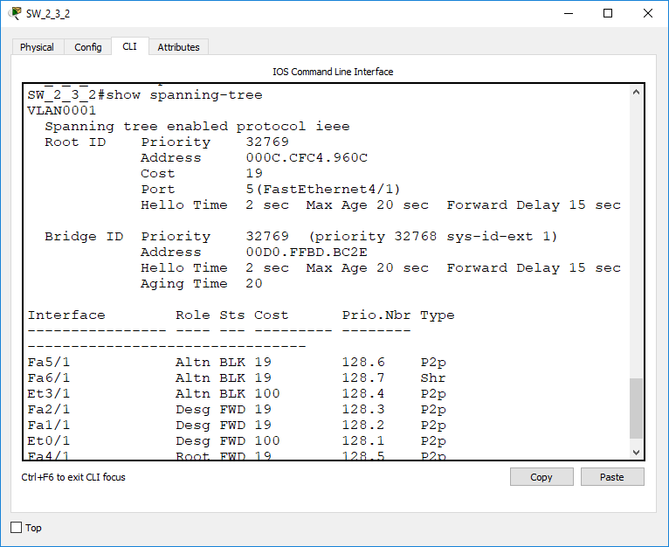

Рисунок 3 – Результат виконання команди show spanning-tree на комутаторі SW_2_3_2

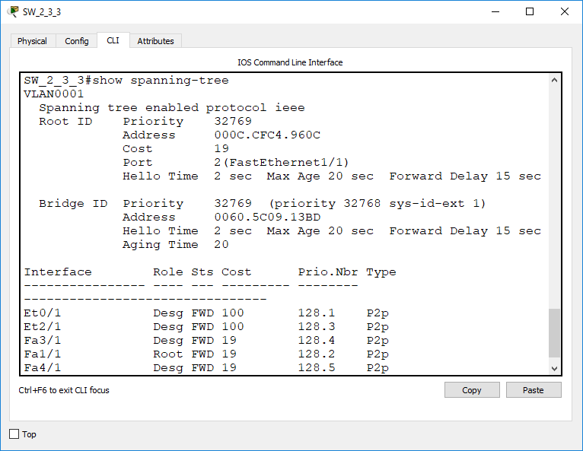  
Рисунок 4 – Результат виконання команди show spanning-tree на комутаторі SW_2_3_3

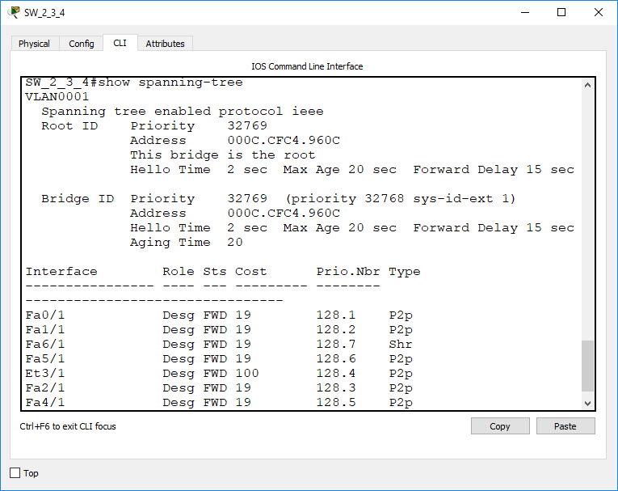

Рисунок 5 – Результат виконання команди show spanning-tree на комутаторі SW_2_3_4

**Завдання 4.** Змінити ролі та пріоритети комутаторів відповідно до даних табл. 8. Після закінчення процедури формування активної топології оптимізувати її структуру за рахунок зміни пріоритетів портів.

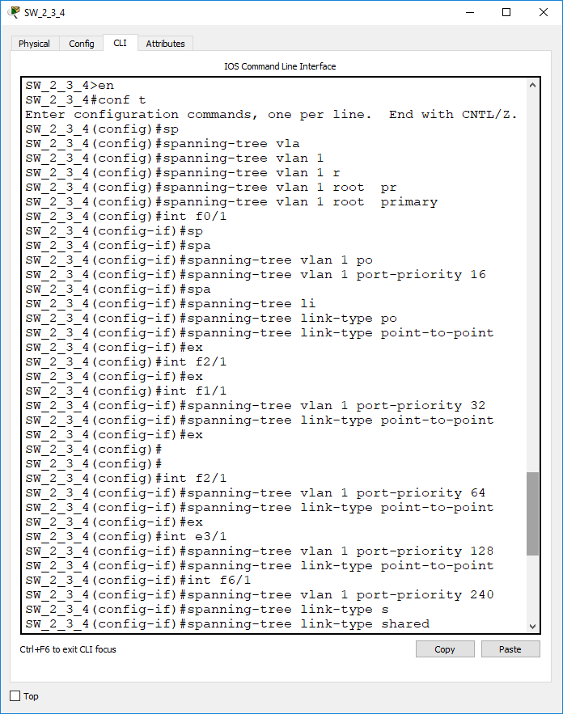  
Рисунок 6 – Налаштування комутатора SW_2_3_4

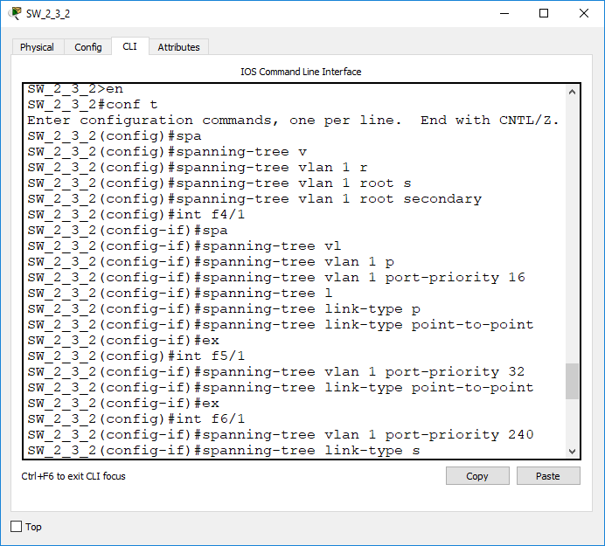

Рисунок 7 – Налаштування комутатора SW_2_3_2

**Завдання 5.** Розробити схему адресації пристроїв мережі. Використати ІРадресу мережі вигляду 192.G.N.0 з маскою 255.255.255.0. Результати навести у вигляді таблиці.

Таблиця 2 – Маршрути до кореневого комутатора та їх вартості

|  |  |  |  |
| --- | --- | --- | --- |
| Пристрій | Інтерфейс | ІР-адреса | Маска |
| Комутатор  SW_2_3_1 | Інтерфейс VLAN1 | 192.2.3.2 | 255.255.255.0 |
| Шлюз за замовчуванням | 192.2.3.1 | - |
| Комутатор  SW_2_3_2 | Інтерфейс VLAN1 | 192.2.3.3 | 255.255.255.0 |
| Шлюз за замовчуванням | 192.2.3.1 | - |
| Комутатор  SW_2_3_3 | Інтерфейс VLAN1 | 192.2.3.4 | 255.255.255.0 |
| Шлюз за замовчуванням | 192.2.3.1 | - |
| Комутатор  SW_2_3_4 | Інтерфейс VLAN1 | 192.2.3.5 | 255.255.255.0 |
| Шлюз за замовчуванням | 192.2.3.1 | - |
| Сервер Serv_2_3_1 | Мережний адаптер | 192.2.3.6 | 255.255.255.0 |
| Шлюз за замовчуванням | 192.2.3.1 | - |
| Робоча станція WS_2_3_1 | Мережний адаптер | 192.2.3.7 | 255.255.255.0 |
| Шлюз за замовчуванням | 192.2.3.1 | - |
| Робоча станція WS_2_3_2 | Мережний адаптер | 192.2.3.8 | 255.255.255.0 |
| Шлюз за замовчуванням | 192.2.3.1 | - |
| Робоча станція WS_2_3_3 | Мережний адаптер | 192.2.3.9 | 255.255.255.0 |
| Шлюз за замовчуванням | 192.2.3.1 | - |
| Робоча станція WS_2_3_4 | Мережний адаптер | 192.2.3.10 | 255.255.255.0 |
| Шлюз за замовчуванням | 192.2.3.1 | - |
| Робоча станція WS_2_3_5 | Мережний адаптер | 192.2.3.11 | 255.255.255.0 |
| Шлюз за замовчуванням | 192.2.3.1 | - |
| Робоча станція WS_2_3_6 | Мережний адаптер | 192.2.3.12 | 255.255.255.0 |
| Шлюз за замовчуванням | 192.2.3.1 | - |
| Робоча станція WS_2_3_7 | Мережний адаптер | 192.2.3.12 | 255.255.255.0 |
| Шлюз за замовчуванням | 192.2.3.1 | - |

**Завдання 6.** Провести налагодження параметрів ІР-адресації пристроїв мережі у відповідності до даних, які отримані у п. 5. Перевірити наявність зв’язку між пристроями мережі. Дослідити особливості передачі трафіка по побудованій активній топології.

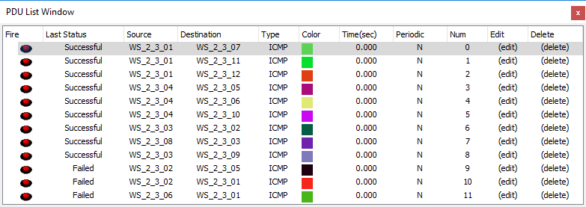

***Висновок:*** в даній лабораторній роботі я ознайомився з особливостями функціонування протоколу PVST+; отримав практичні навички налагодження, моніторингу та діагностування роботи протоколу PVST+ у мережі, побудованій з використанням комутаторів; дослідив процес роботи протоколу PVST+ на комутаторах Cisco та процеси передачі даних у мережах, побудованих із використанням даного протоколу.